Лекция №6 (ФКН, 4 семестр)
Основные понятия теории дифференциальных уравнений

Дифференциальные уравнения часто возникают как в математике и механике, так и в самых разнообразных приложениях; причем одни и те же уравнения могут описывать разные физические явления.
Так, уравнение радиоактивного распада 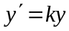 с решением 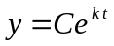 (где 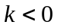 и определяется периодом полураспада) совпадает с уравнением, описывающим рост бактерий или рост популяции животных (только при 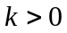). То есть рост популяции происходит по экспоненте , если нет сдерживающих факторов.
Другой пример – уравнение математического маятника
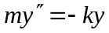,
где 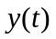 - отклонение от положения равновесия, - масса маятника, - коэффициент упругости пружины маятника.
Это уже уравнение второго порядка и его решение – периодическая функция
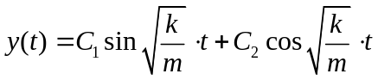.
Как видно из этих примеров – часто в роли независимой переменной выступает время .

Перейдем к определениям.
Def 1 Обыкновенным дифференциальным уравнением -ного порядка называется уравнение вида
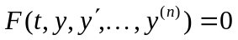 (1)
Заменяя производные y переменными z , можем записать 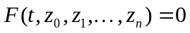,
где 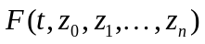 - функция от n+2 переменных.
Def 2 Решением уравнения (1) на промежутке называется функция 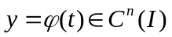, которая удовлетворяет тождеству
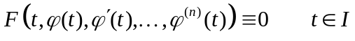.
Def 3 Каноническим дифференциальным уравнением -ного порядка называется
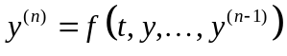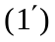
Def 4 График решения называется интегральной кривой.

Рассмотрим подробнее каноническое уравнение 1-го порядка
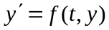.
Выясним геометрический смысл данного уравнения. Для этого в области определения 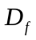 проведем через каждую точку единичный вектор, который образует с осью ОХ угол такой, что 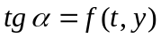. Совокупность полученных векторов называется полем направлений.
Поэтому, чтобы найти приближенно интегральную кривую, рисуют ломаные Эйлера, состоящие из отрезков, построенных по полю направлений.
Пример 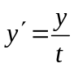.
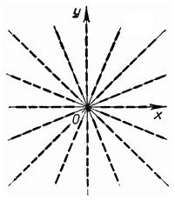 | Здесь поле направлений состоит из единичных векторов, коллинеарных (параллельных) радиус-вектору соответствующей точки.
- 6.2 –
Ломаные Эйлера являются прямыми 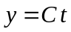 ( при 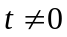), которые, как легко проверить, являются и интегральными кривыми данного уравнения.
Как видим на этих примерах – решений у дифференциального уравнения бесконечно много. Причем, решение дифференциального уравнения n-го порядка зависит от n параметров. Такое решение называется общим решением
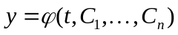.
Не всегда удается получить решение в явном виде, и тогда его ищут в неявном виде
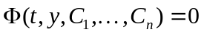.
В этом случае решение называют общим интегралом данного уравнения.

В дальнейшем мы рассмотрим некоторые классы дифференциальных уравнений 1-го порядка, общее решение которых (или – общий интеграл) можно получить в окончательном виде.

Уравнения с разделяющимися переменными

Рассмотрим каноническое уравнение 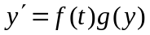 или эквивалентное ему уравнение, записанное в дифференциалах 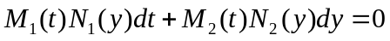.
Пусть 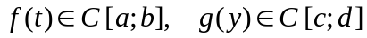.
Предположим сначала, что 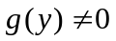. Тогда каноническое уравнение можно записать в виде
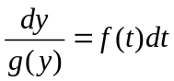.
Если обозначить через 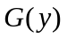 первообразную 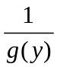, а через 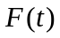 - первообразную , то равенство 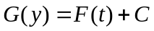 определяет общее решение исходного уравнения, записанное в неявном виде. Действительно, если продифференцируем это равенство, то получим
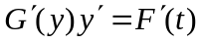 или 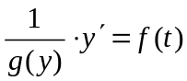, то есть .
Если мы ищем решение, удовлетворяющее условию 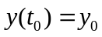, то его решение можно записать в таком виде 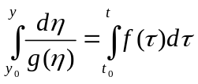 и оно уже определяется однозначно.
Если у функции 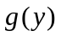 есть нули, то есть 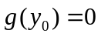, то у данного уравнения также имеется решение 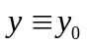.
Пример 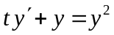 - это уравнение с разделяющимися переменными.
Разделим переменные и проинтегрируем 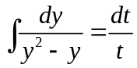, получим
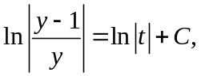 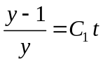 и 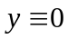.
В явном виде 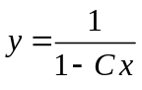 и  - это общее решение.
Отметим, что через точку (0, 1) проходит несколько интегральных кривых. Такая точка называется особой. Через остальные точки проходят единственные интегральные кривые.

- 6.3 –

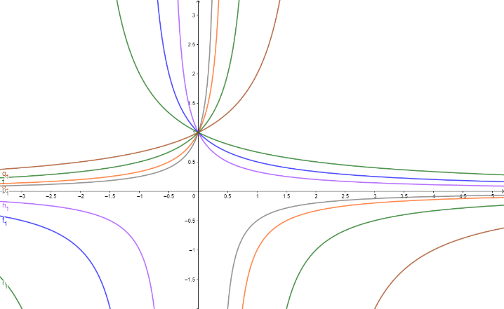

К уравнениям с разделяющимися переменными можно свести также ряд других типов уравнений.
Так уравнение 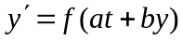 заменой 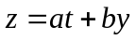 сводится к уравнению
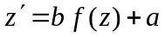,
которое является частным случаем уравнения с разделяющимися переменными.
Однородное уравнение 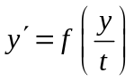 заменой 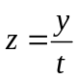 сводится к уравнению
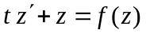 или 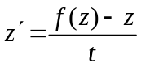,
которое тоже является уравнением с разделяющимися переменными.

Уравнение в полных дифференциалах

Рассмотрим уравнение
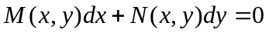
Если , то это уравнение в полных дифференциалах и его решение 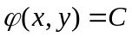.
Критерий уравнения в полных дифференциалах: 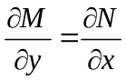 .
Найти 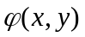 можно или с помощью криволинейного интеграла, или по формуле 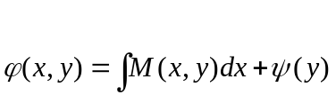
Пример 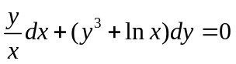

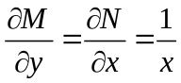
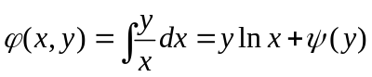
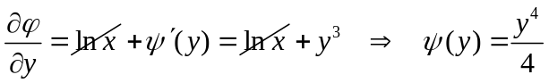.
Тогда решение 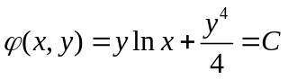.
- 6.4 –

Def Функция 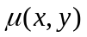 называется интегрирующим множителем, если после умножения на  уравнение становится уравнением в полных дифференциалах.

Пример 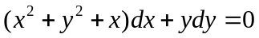
Если умножить это уравнение на 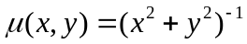, то получим
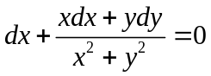
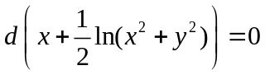
Значит 

